Отчёт по лабораторной работе

Сетевые технологии

Ищенко Ирина НПИбд-02-22

Содержание

# 1 Цель работы

Изучение принципов распределения и настройки адресного пространства на устройствах сети.

# 2 Выполнение лабораторной работы

## 2.1 Разбиение IPv4-сети на подсети

1. Задана IPv4-сеть 172.16.20.0/24. Для заданной сети определите префикс, маску, broadcast-адрес, число возможных подсетей, диапазон адресов узлов (табл. 1). Разбейте сеть на 3 подсети с максимально возможным числом адресов узлов 126, 62, 62 соответственно.

Таблица 1: Характеристика сети

| **Характеристика** | **Значение** |
| --- | --- |
| Адрес сети | 172.16.20.0/24 |
| Префикс маски | /24 |
| Маска | 255.255.255.0 |
| Broadcast-адрес | 172.16.20.255 |
| Адрес сети в двоичной форме | 10101100.00010000.00010100.00000000 |
| Маска в двоичной форме | 11111111.1111111.1111111.00000000 |
| Число возможных подсетей | 2^8=256 |
| Диапазон адресов узлов | 172.16.20.1 - 172.16.20.254 |

Маска: /24 означает, что первые 24 бита адреса являются сетевой частью маски (24 единицы в двоичном виде), а оставшиеся 8 бит (нули в двоичном виде) - частью для устройств в сети. Broadcast-адрес: Этот адрес можно вычислить, инвертировав биты в сетевой части маски и применив их к заданной сети. Для вычисления broadcast-адреса инвертирую биты в сетевой части маски:

Маска: 11111111.11111111.11111111.00000000   
Инвертированная маска: 00000000.00000000.00000000.11111111

Теперь применяю инвертированную маску к сети: 172.16.20.0 (сетевая часть) OR 0.0.0.255 (инвертированная маска) = 172.16.20.255.

Необходимо разбить сеть на 3 подсети с 126, 62, 62 узлами. Для первой подсети требуется 126 + 2 = 128 адресов (резервируется 1 для адреса сети и 1 для широковещательного адреса). 128 = 2^7, значит в маске подсети требуется оставить 7 нулей. 11111111.1111111.1111111.10000000 = 255.255.255.128 Префикс маски - /25. Диапазон адресов для данной подсети: 172.16.20.1 - 172.16.20.126.

Для двух других подсетей требуется 62 + 2 = 64 адреса. 64 = 2^6, значит в маске подсети требуется оставить 6 нулей. 11111111.1111111.1111111.11000000 = 255.255.255.192. Префикс маски - /26. Диапазон адресов для второй подсети: 172.16.20.129 - 172.16.20.190. Диапазон адресов для третьей подсети: 172.16.20.193 - 172.16.20.254.

1. Задана сеть 10.10.1.64/26. Для заданной сети определите префикс, маску, broadcast-адрес, число возможных подсетей, диапазон адресов узлов (табл. 2). Выделите в этой сети подсеть на 30 узлов. Запишите характеристики для выделенной подсети.

Таблица 2: Характеристика сети

| **Характеристика** | **Значение** |
| --- | --- |
| Адрес сети | 10.10.1.64/26 |
| Префикс маски | /26 |
| Маска | 255.255.255.192 |
| Broadcast-адрес | 10.10.1.127 |
| Адрес сети в двоичной форме | 00001010.00001010.00000001.01000000 |
| Маска в двоичной форме | 11111111.1111111.1111111.11000000 |
| Число возможных подсетей | 2^6=64 |
| Диапазон адресов узлов | 10.10.1.65 - 10.10.1.126 |

Чтобы разбить подсеть на 30 узлов, нужно 30 + 2 = 32 адреса, следовательно маска подсети будет 11111111.1111111.1111111.11100000 = 255.255.255.224 = /27. Диапазон адресов: 10.10.1.65 - 10.10.1.94. Адрес подсети: 10.10.1.64. Broadcast: 10.10.1.95.

1. Задана сеть 10.10.1.0/26. Для этой сети определите префикс, маску, broadcast адрес, число возможных подсетей, диапазон адресов узлов (табл. 3). Выделите в этой сети подсеть на 14 узлов. Запишите характеристики для выделенной подсети.

Таблица 3: Характеристика сети

| **Характеристика** | **Значение** |
| --- | --- |
| Адрес сети | 10.10.1.0/26 |
| Префикс маски | /26 |
| Маска | 255.255.255.192 |
| Broadcast-адрес | 10.10.1.63 |
| Адрес сети в двоичной форме | 00001010.00001010.00000001.00000000 |
| Маска в двоичной форме | 11111111.1111111.1111111.11000000 |
| Число возможных подсетей | 2^6=64 |
| Диапазон адресов узлов | 10.10.1.1 - 10.10.1.62 |

Чтобы разбить подсеть на 14 узлов, нужно 14 + 2 = 16 адресов, следовательно маска подсети будет 11111111.1111111.1111111.11110000 = 255.255.255.240 = /28. Диапазон адресов: 10.10.1.1 - 10.10.1.14. Адрес подсети: 10.10.1.0. Broadcast: 10.10.1.15.

## 2.2 Разбиение IPv6-сети на подсети

1. Задана сеть 2001:db8:c0de::/48. Охарактеризуйте адрес, определите маску, префикс, диапазон адресов для узлов сети (краевые значения) (табл. 4). Разбейте сеть на 2 подсети двумя способами — с использованием идентификатора подсети и с использованием идентификатора интерфейса. Поясните предложенные вами варианты разбиения.

Адрес 2001:db8:c0de::/48 – адрес локальной подсети. Первые 48 бит фиксированы, далее 16 бит – подсеть, остальные 64 бита - идентификатор конкретного интерфейса узла подсети.

Таблица 4: Характеристика сети

| **Характеристика** | **Значение** |
| --- | --- |
| Адрес сети | 2001:db8:c0de::/48 |
| Длина префикса | 48 |
| Префикс | 2001:db8:c0de:: |
| Маска | ffff:ffff:ffff:0:0:0:0:0 |
| Диапазон адресов узлов | 2001:db8:c0de:0:0:0:0 - 2001:db8:c0de:ffff:ffff:ffff:ffff |

Разбиение сети на 2 подсети с использованием идентификатора подсети. Для определения доступных подсетей достаточно рассчитать шестнадцатеричное число (идентификатор подсети), следующее за префиксом глобальной маршрутизации (48 бит). Последние 64 бита идентифицируют зконкретный узел сети. Можно выделить следующие 2 подсети:

2001:db8:c0de:0003::/64  
2001:db8:c0de:0004::/64

Разбиение сети на 2 подсети с использованием идентификатора интерфейса. Создается подсеть на границе полубайта (4 бита или одна шестнадцатеричная цифра). Например, префикс подсети /64 расширяется на четыре бита (или один полубайт) до подсети /68, что позволяет уменьшить размер идентификатора интерфейса на 4 бита (с 64 до 60). Тогда можно выделить, например, такие подсети:

2001:db8:c0de:0000:1000/68  
2001:db8:c0de:0000:5000/68

1. Задана сеть 2a02:6b8::/64. Охарактеризуйте адрес, определите маску, префикс, диапазон адресов для узлов сети (краевые значения) (табл. 5). Разбейте сеть на 2 подсети двумя способами — с использованием идентификатора подсети и с использованием идентификатора интерфейса. Поясните предложенные вами варианты разбиения.

Адрес 2a02:6b8::/64 – адрес локальной связи. Первые 64 бита фиксированы, остальные 64 идентифицируют конкретный интерфейс узла.

Таблица 5: Характеристика сети

| **Характеристика** | **Значение** |
| --- | --- |
| Адрес сети | 2a02:6b8::/64 |
| Длина префикса | 64 |
| Префикс | 2a02:6b8:0000:0000 |
| Маска | ffff:fffff:ffff:ffff:0:0:0:0 |
| Диапазон адресов узлов | 2a02:6b8:: - 2a02:6b8:0:0:ffff:ffff:ffff:ffff |

Разбиение сети на 2 подсети с использованием идентификатора подсети не можем сделать, так как 64 бита зафиксированы и 64 бита характеризуют конкретный интерфейс сети.

Разбиение сети на 2 подсети с использованием идентификатора интерфейса. Можно выделить, например, такие подсети:

2a02:6b8:0000:0000:1000::/68  
2a02:6b8:0000:0000:2000::/68

## 2.3 Настройка двойного стека адресации IPv4 и IPv6 в локальной сети

Запускаю GNS3 VM и GNS3. Создаю новый проект. В рабочей области GNS3 размещаю коммутаторы Ethernet, маршрутизатор FFR и VyOS, 5 VPCS. Формирую топологию сети согласно инструкции и таблице адресации (рис. 1).

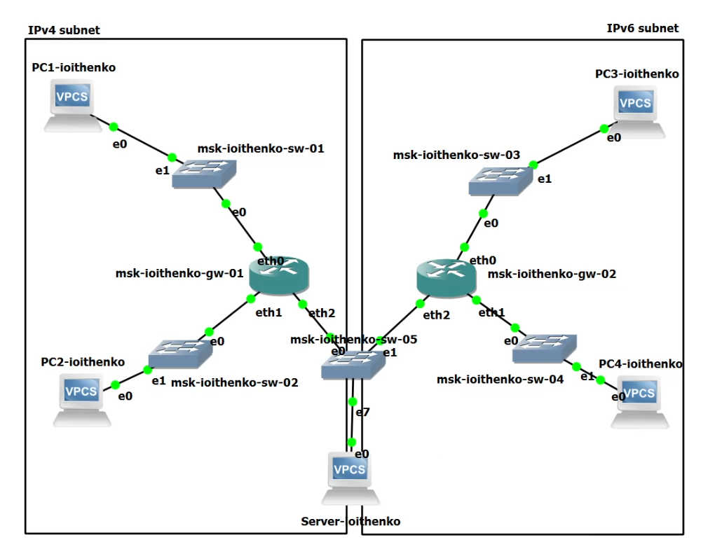

Рис. 1: Топология сети с двумя локальными подсетями в GNS3

Включаю захват трафика между сервером двойного стека и ближайшим к нему коммутатором. Включаю все устройства сети.

Задаю IP-адреса PC-1 и PC-2. Вызываю терминалы и настраиваю адресацию в соответствии с таблицей, проверяю конфигурации (рис. 2 и 3).

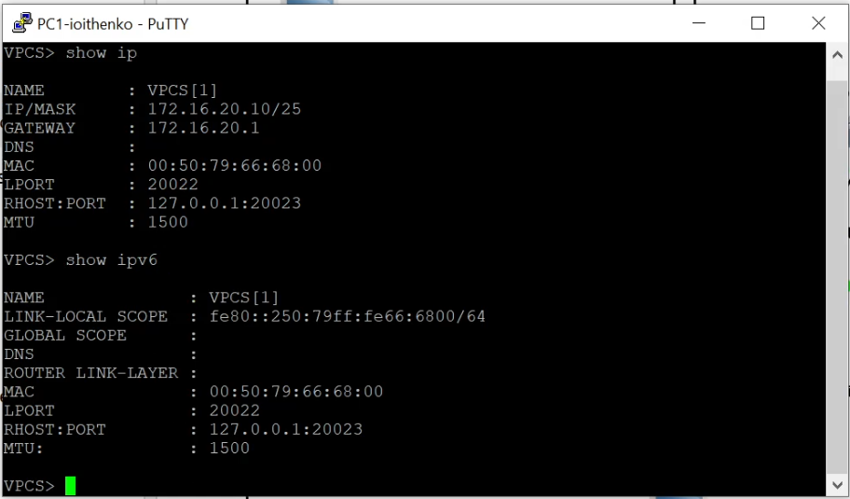

Рис. 2: Настройка IPv4-адресации на PC-1 и PC-2

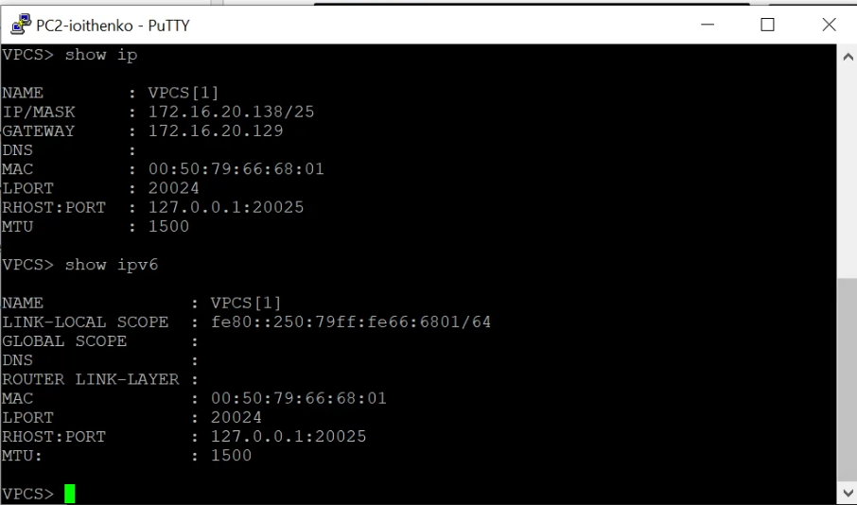

Рис. 3: Настройка IPv4-адресации на PC-2

Настраиваю адресацию на сервере (рис. 4).

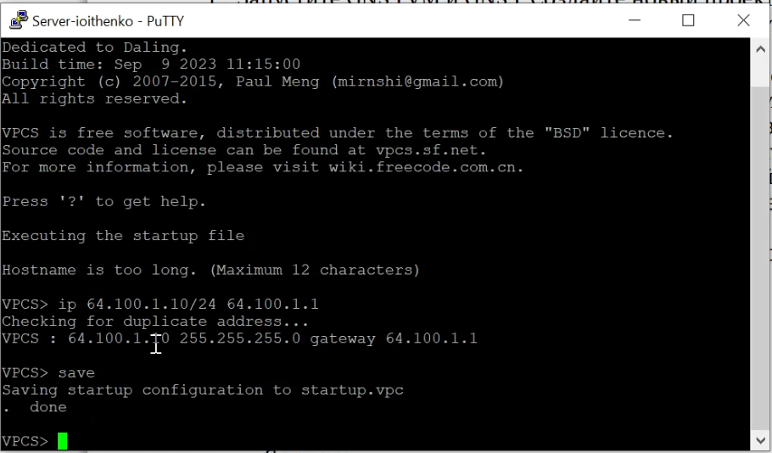

Рис. 4: Настройка IPv4-адресации на сервере

По таблице адресации настраиваю IPv4-адресацию для интерфейсов локальной сети маршрутизатора VyOS (так как терминал маршрутизатора FRR выдает ошибку kernel panic) msk-ioithenko-gw-01 (рис. 5).

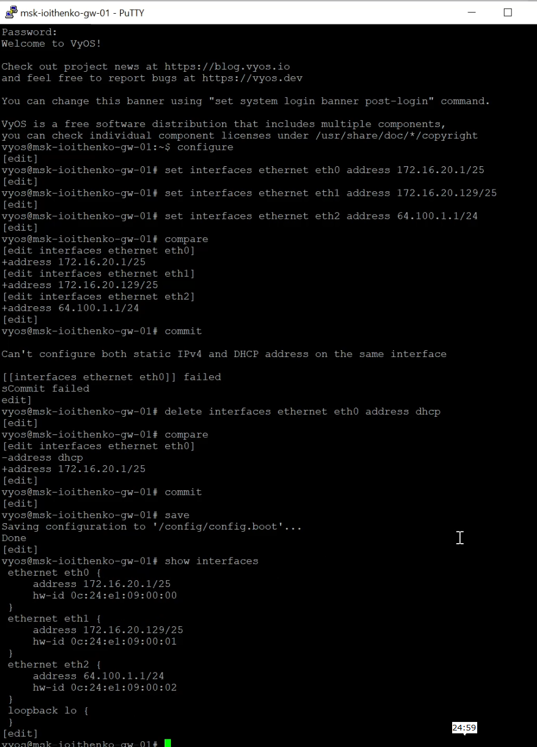

Рис. 5: Настройка IPv4-адресации для интерфейсов маршрутизатора VyOS

Проверяю подключение с помощью ping и trace. С PC-1 посылаю запросы на PC-2 и сервер (рис. 6), с PC-2 - на PC-1 и сервер (рис. 7).

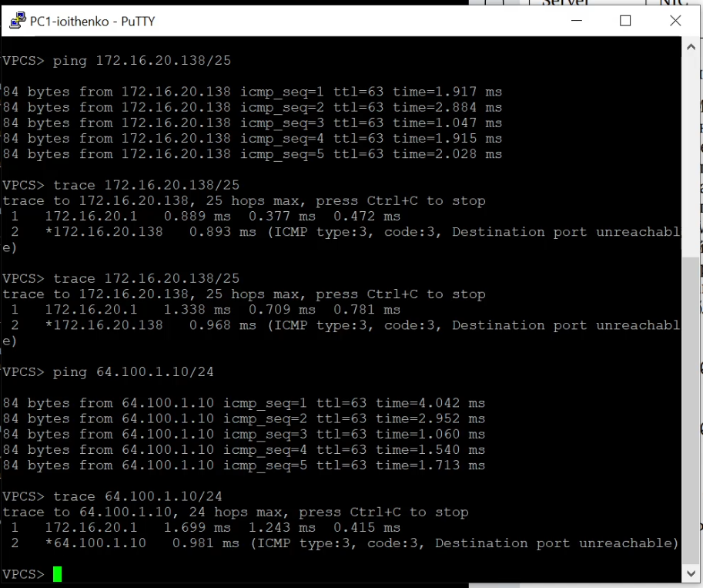

Рис. 6: Проверка подключения с PC-1

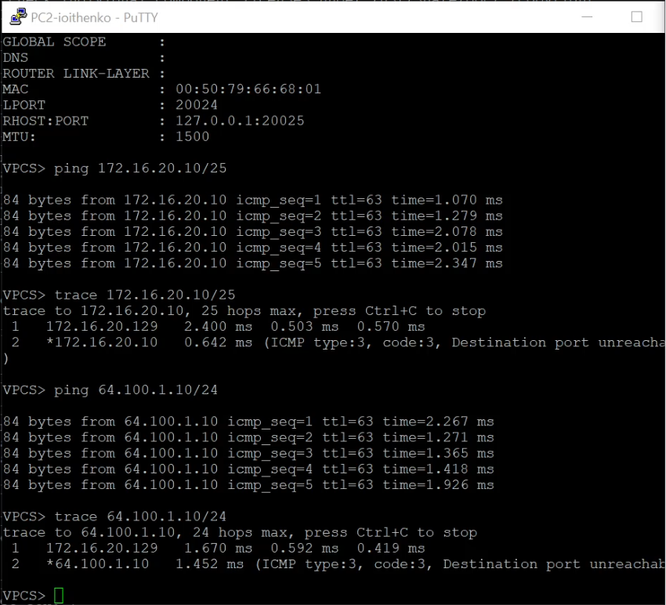

Рис. 7: Проверка подключения с PC-2

Задаю IP-адреса PC-3 и PC-4. Вызываю терминалы и настраиваю адресацию в соответствии с таблицей, проверяю конфигурации (рис. 8 и 9).

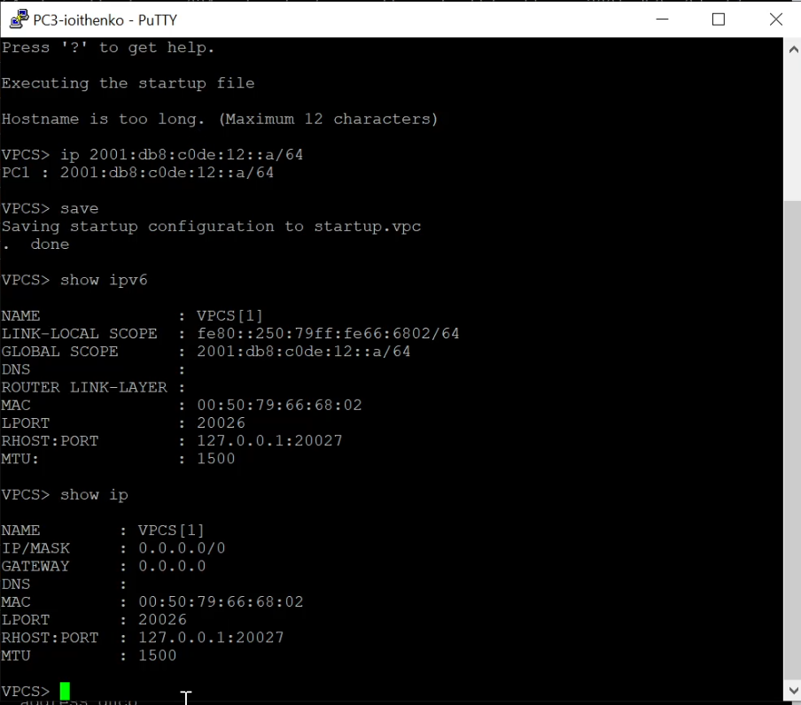

Рис. 8: Настройка IPv6-адресации на PC-3

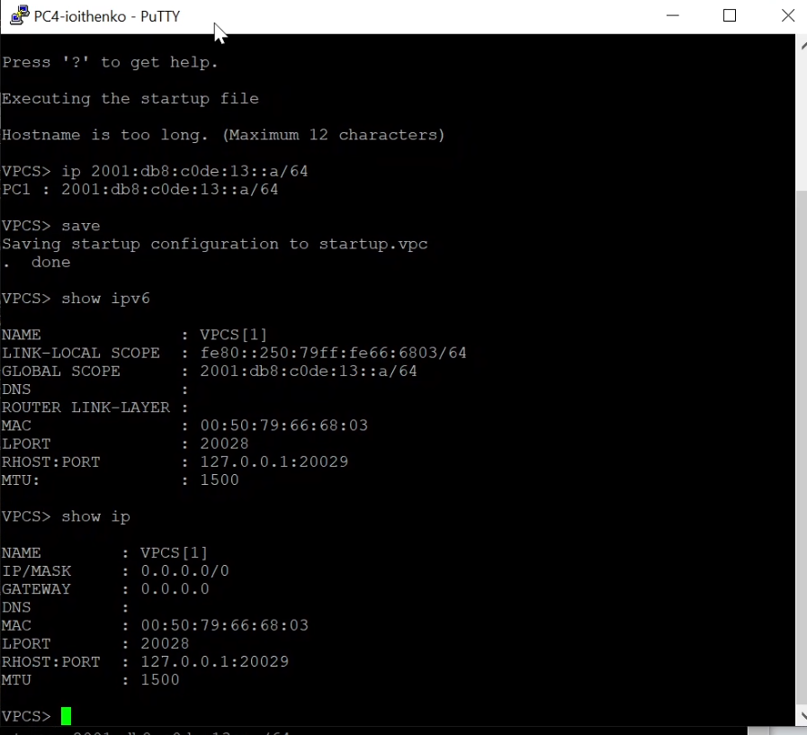

Рис. 9: Настройка IPv6-адресации на PC-4

Настраиваю адресацию на сервере (рис. 10).

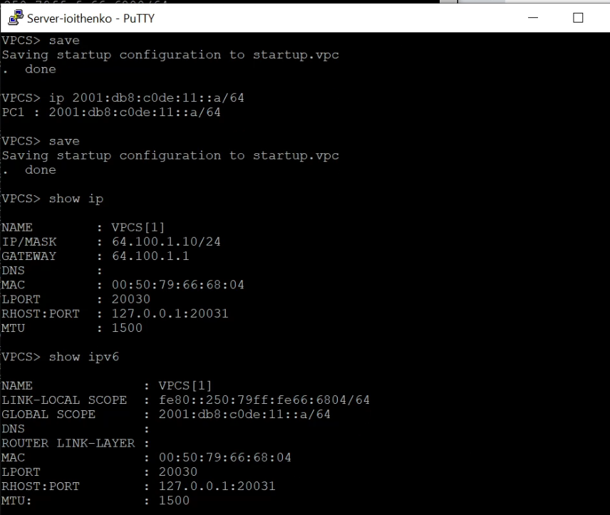

Рис. 10: Настройка IPv6-адресации на сервере

В соответствии с таблицей адресации настраиваю IPv6-адресацию для интерфейсов локальной сети маршрутизатора VyOS (рис. 11).

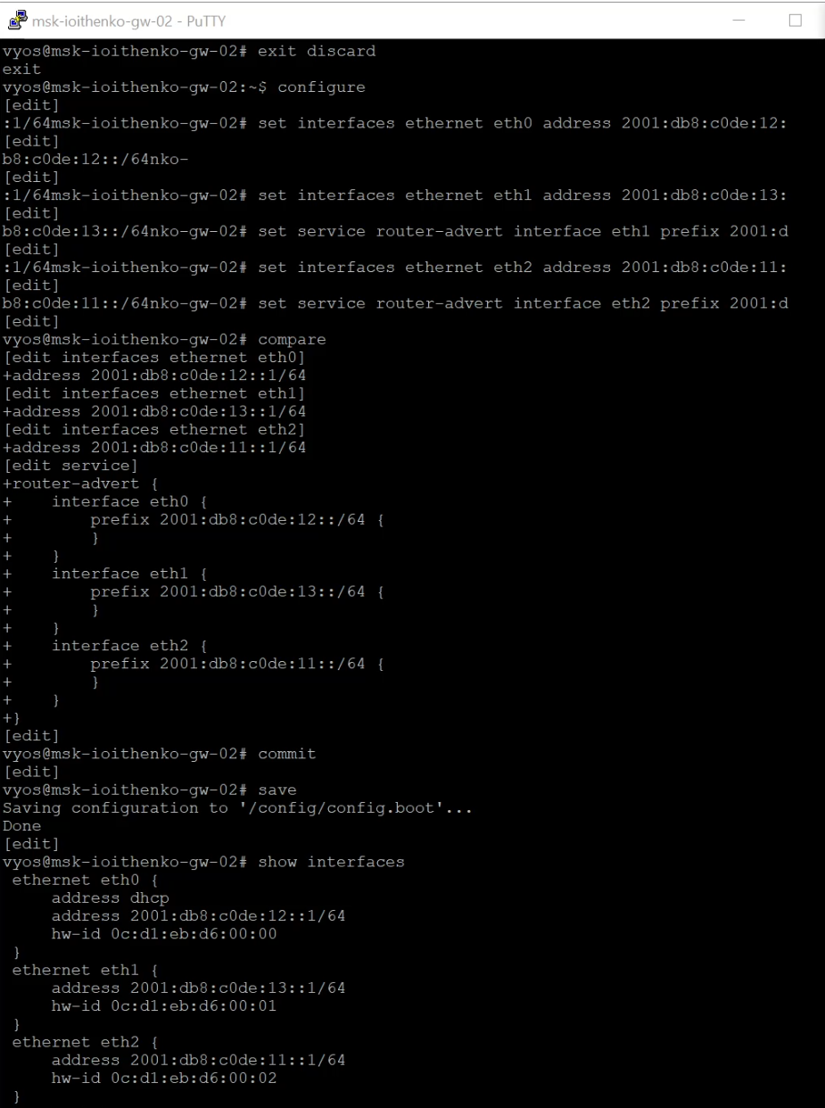

Рис. 11: Настройка IPv6-адресации для интерфейсов маршрутизатора VyOS

Проверяю подключение. Пингую PC-4 и сервер с РС-3, PC-3 и сервер с PC-4, также проверяю с помощью trace (рис. 12 и 13).

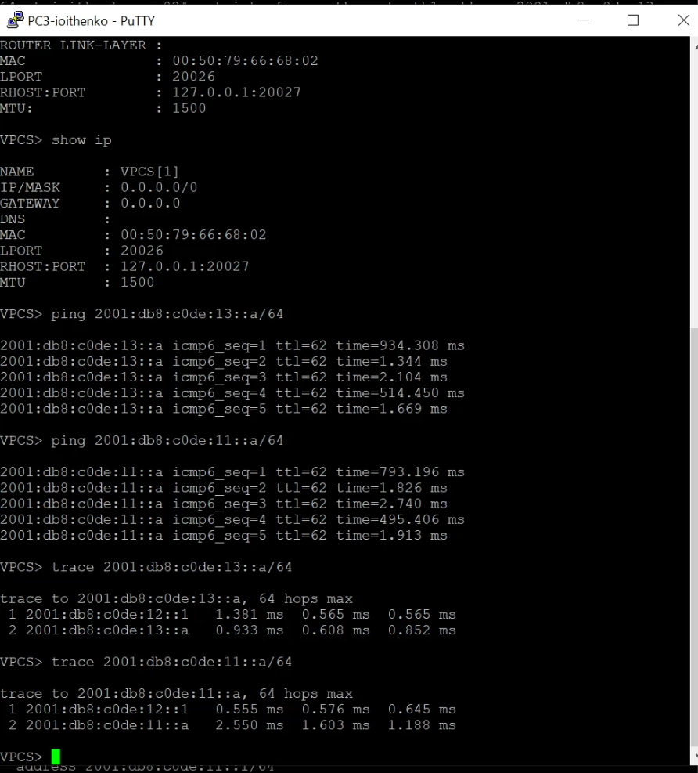

Рис. 12: Проверка подключения с PC-3

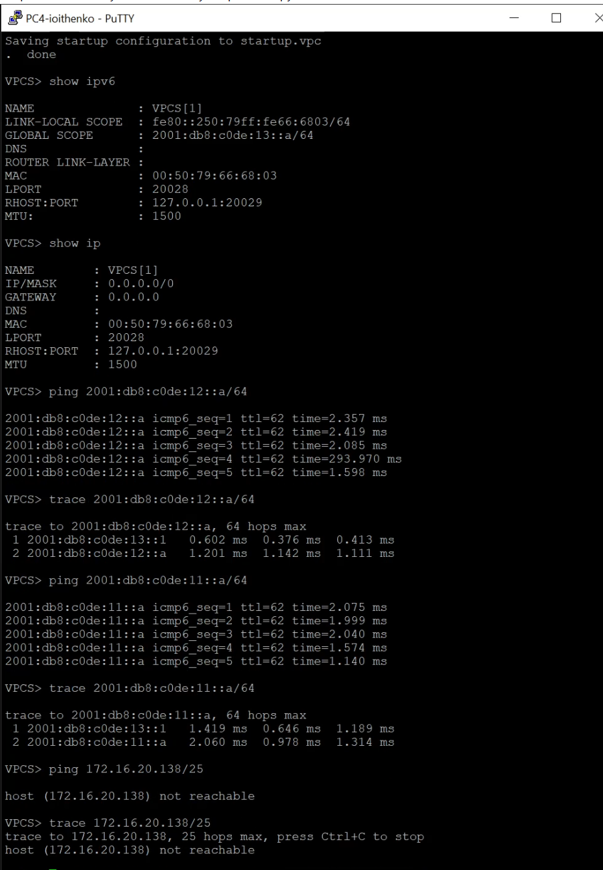

Рис. 13: Проверка подключения с PC-4

Убеждаюсь, что устройства из подсети IPv4 недоступны для устройств из подсети IPv6 и наоборот (рис. 14). Только сервер двойного стека может обращаться к устройствам обеих подсетей (рис. 15).

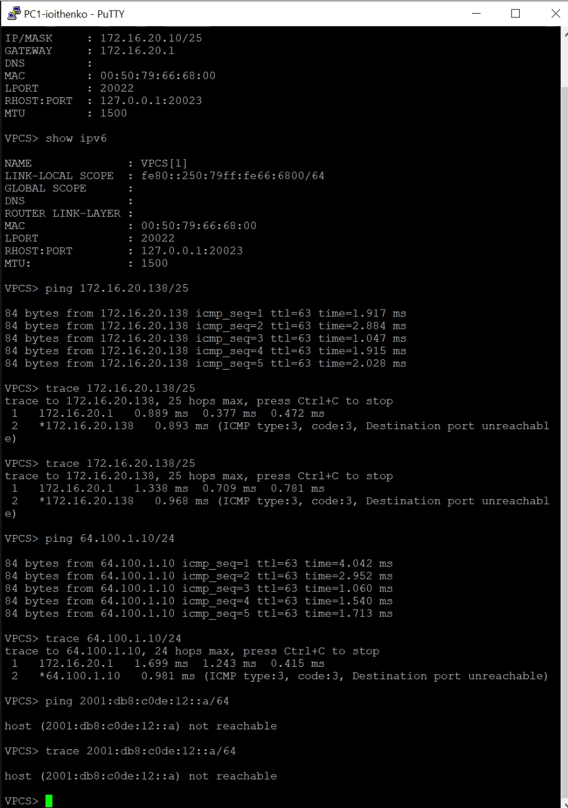

Рис. 14: Проверка доступности устройств из подсети IPv4 для устройств из подсети IPv6

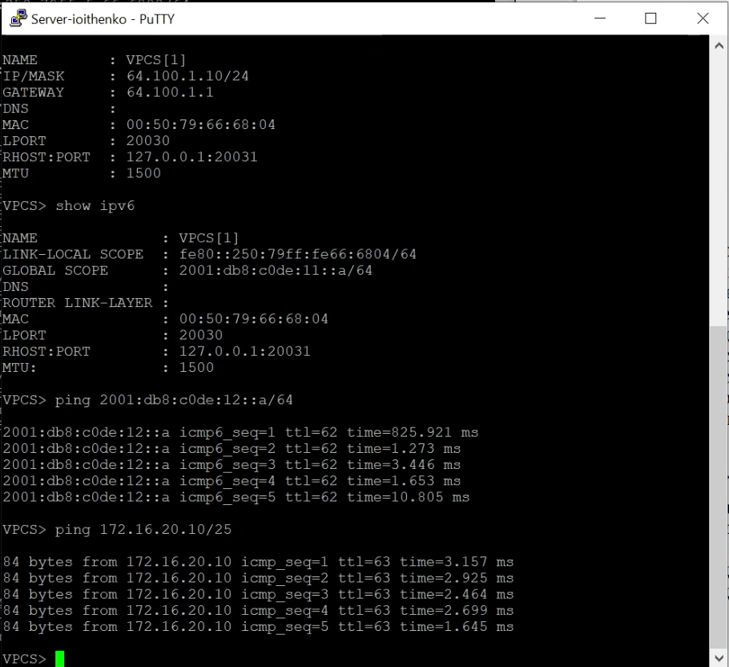

Рис. 15: Проверка доступности устройств из обеих подсетей с сервера двойного стека

Просматриваю захваченный трафик в Wireshark (рис. 16, 17 и 18).

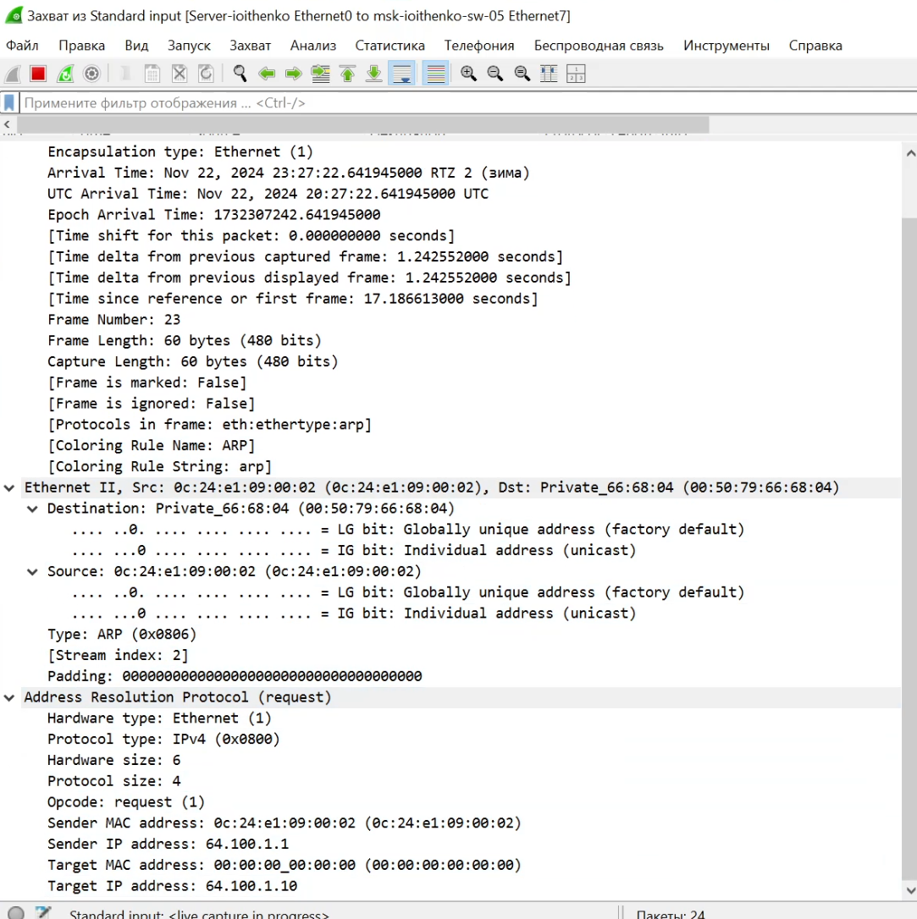

Рис. 16: Захваченный трафик ARP

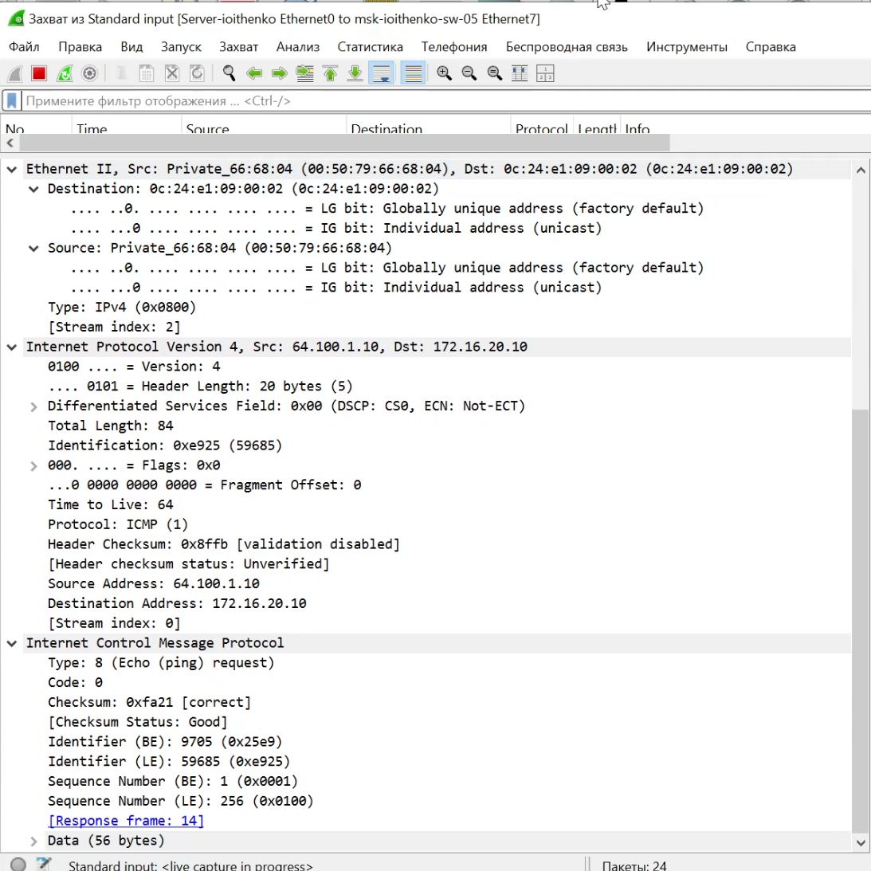

Рис. 17: Захваченный трафик ICMP

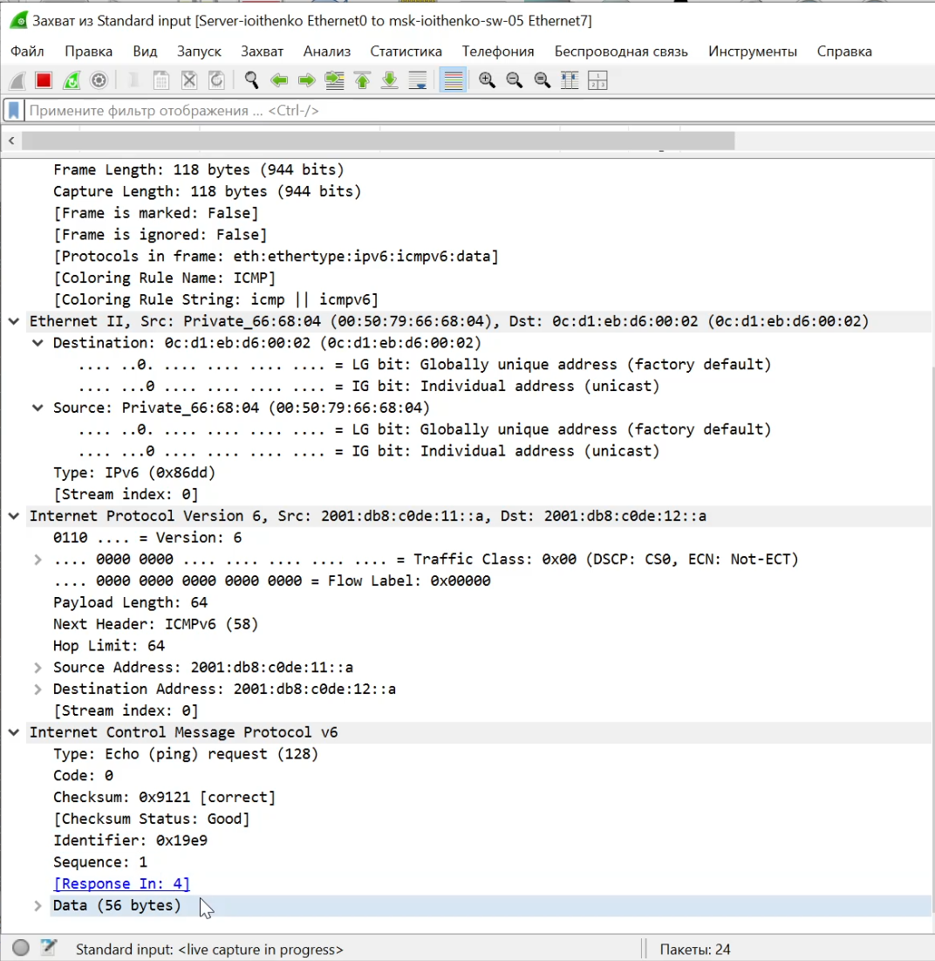

Рис. 18: Захваченный трафик ICMPv6

На физическом уровне можно узнать, например, длину кадра. На канальной уровне можно узнать MAC-адреса источника и получателя, информацию по протоколу ARP.

Для ICMP-пакетов доступна информация сетевого уровня, такая как IP-адреса источника и получателя. Для ICMPv6 информация аналогична, но IP-адреса записаны в формате IPv6.

## 2.4 Задание для самостоятельного выполнения

Характеристика подсетей (табл. 6 и 7):

Таблица 6: Подсеть 1

| **Характеристика** | **Значение** |
| --- | --- |
| **IPv4** | 10.10.1.96/27 |
| длина префикса | 27 |
| маска подсети | 255.255.255.224 |
| broadcast | 10.10.1.127 |
| диапазон | 10.10.1.97 - 10.10.1.126 |
| **IPv6** | 2001:DB8:1:1::/64 |
| длина префикса | 64 |
| диапазон | 2001:db8:1:1:0:0:0:0 - 2001:db8:1:1:ffff:ffff:ffff:ffff |

Таблица 7: Подсеть 2

| **Характеристика** | **Значение** |
| --- | --- |
| **IPv4** | 10.10.1.16/28 |
| длина префикса | 28 |
| маска подсети | 255.255.255.240 |
| broadcast | 10.10.1.31 |
| диапазон адресов | 10.10.1.17 - 10.10.1.30 |
| **IPv6** | 2001:DB8:1:4::/64 |
| длина префикса | 64 |
| диапазон | 2001:db8:1:4:0:0:0:0 - 2001:db8:1:4:ffff:ffff:ffff:ffff |

Предположим, какая может быть адресация для заданной топологии (рис. 19) при описанных условиях (табл. 8).

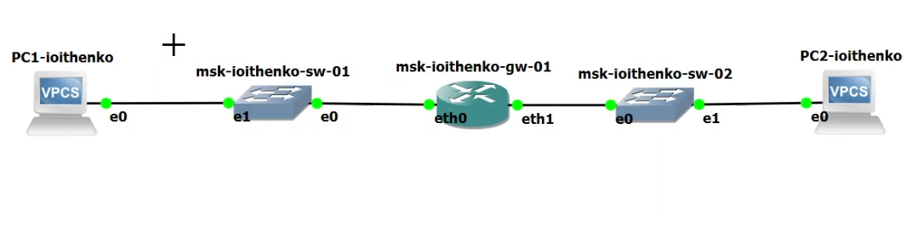

Рис. 19: Топология

Таблица 8: Таблица адресации для заданной топологии

| **Устройство** | **Интерфейс** | **IPv4** | **IPv6** | **Шлюз** |
| --- | --- | --- | --- | --- |
| PC-1 | NIC | 10.10.1.99/27 | 2001:db8:1:1::a/64 | 10.10.1.97 |
| PC-2 | NIC | 10.10.1.18/28 | 2001:db8:1:4::a/64 | 10.10.1.17 |
| gw-01 | eth0 | 10.10.1.97/27 | 2001:db8:1:1::1/64 |  |
| gw-01 | eth1 | 10.10.1.17/28 | 2001:db8:1:4::1/64 |  |

Настраиваю IPv4- и IPv6-адресацию на PC-1, введя команды ip 10.10.1.99/27 10.10.1.97 и ip 2001:db8:1:1::a/64 и проверяю (рис. 20).

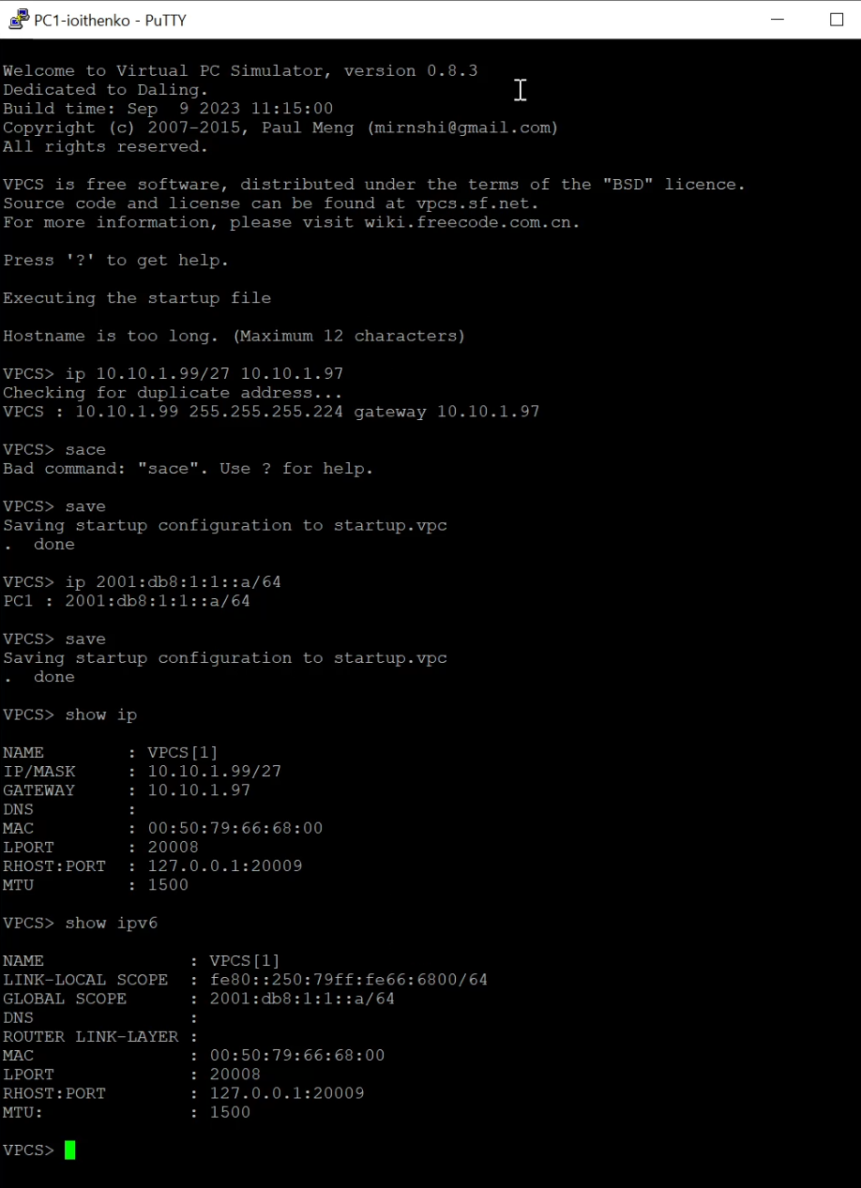

Рис. 20: Настройка IPv4- и IPv6-адресации на PC-1

Настраиваю IPv4- и IPv6-адресацию на PC-2 аналогичным образом и проверяю (рис. 21).

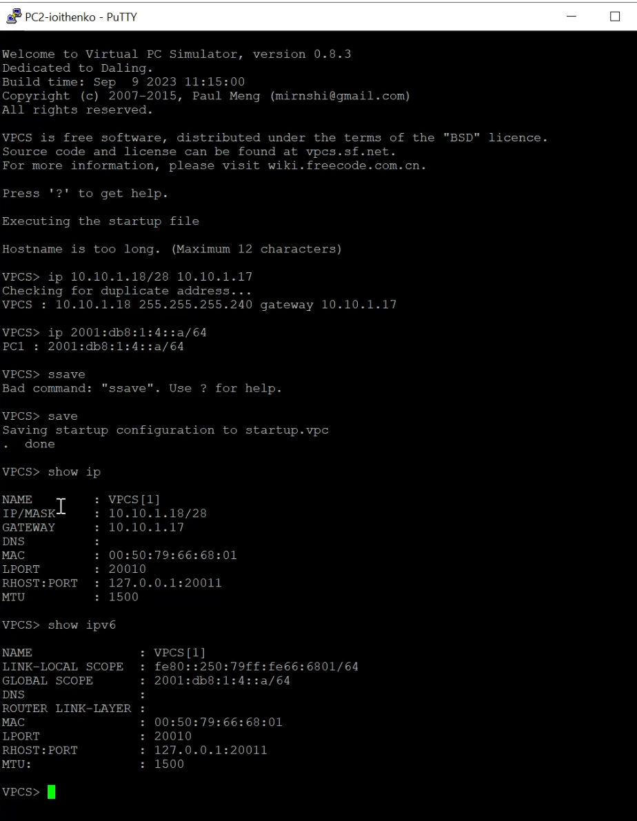

Рис. 21: Настройка IPv4- и IPv6-адресации на PC-2

Настраиваю IPv4-адресацию на маршрутизаторе VyOS, установив на его интерфейсах наименьшие адреса в подсетях и настраиваю IPv6-адресацию на маршрутизаторе VyOS (рис. 22).

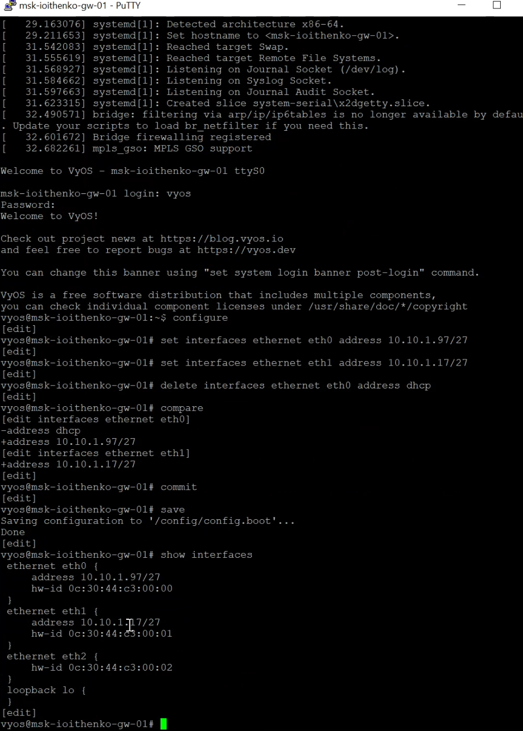

Рис. 22: Настройка IPv4-адресации на маршрутизаторе VyOS

Просматриваю внесенные изменения (рис. 23).

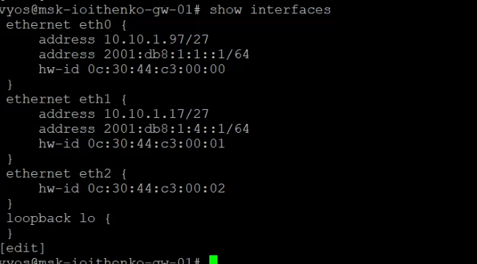

Рис. 23: Просмотр интерфейсов на маршрутизаторе VyOS

Проверяю подключение между устройствами подсети: c PC-1 пингую IPv4 и IPv6 адреса PC-2 (рис. 24) и наоборот (рис. 25).

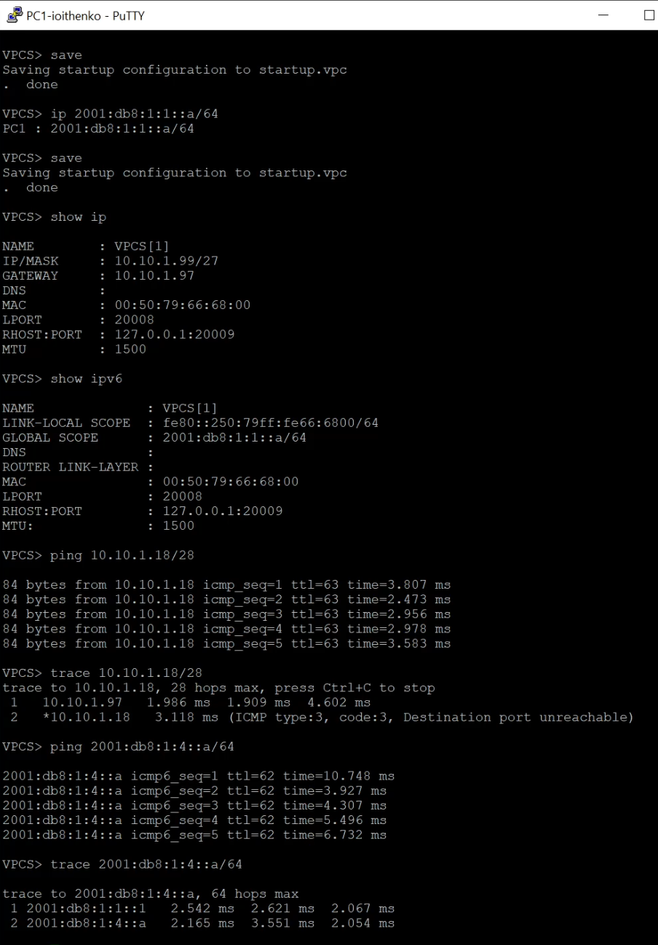

Рис. 24: Проверка подключения с PC-1 на PC-2 по IPv4 и IPv6

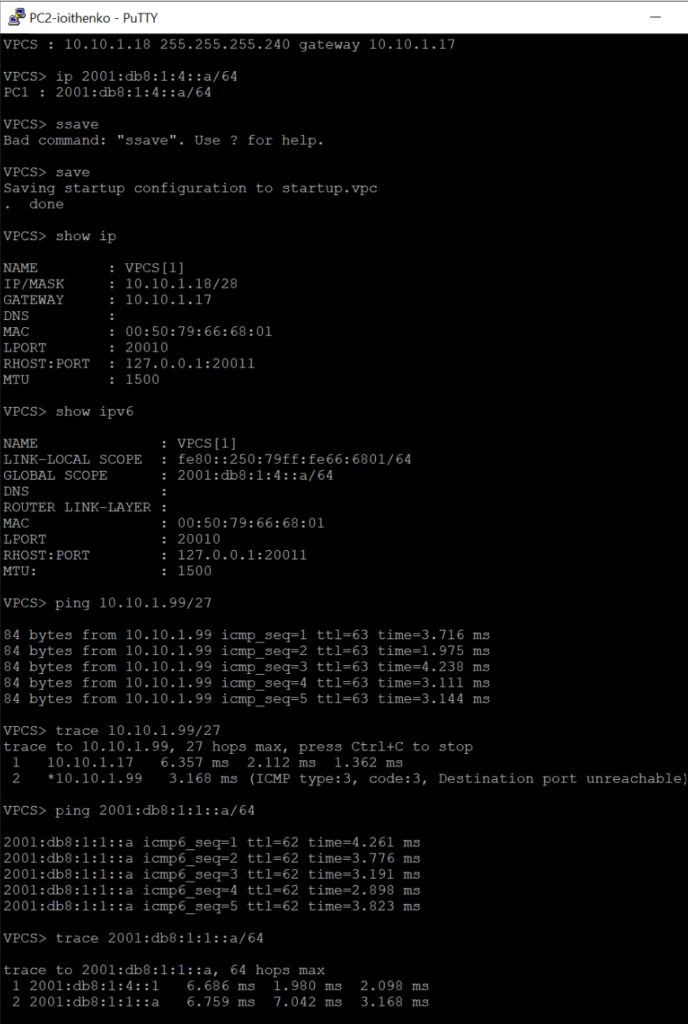

Рис. 25: Проверка подключения с PC-2 на PC-1 по IPv4 и IPv6

# 3 Выводы

В ходе выполнения лабораторной работы я изучила принципы распределения и настройки адресного пространства на устройствах сети.